# Лабораторная работа № 4

**Программирование в среде MATLAB**

**Цель работы**: изучение возможностей MATLAB при обработке изображений

## Краткая теория

Изображения считываются в среду MATLAB с помощью функции imread (), которая принимает имя файла с соответствующим расширением в качестве аргумента.

>> I=imread('nature.jpg');

В результате будет считывать JPEG-изображение 'nature' в массив изображений.

*Функция imshow ()* используется для отображения изображений в MATLAB. Основной синтаксис *imshow ()*

imshow(f);

Здесь f — матрица изображения,

*Показаны изображения RGB*

>> imshow(f);

Он отображает изображение RGB *f* .

*Отображение двоичных изображений*

>> imshow(BW);

Отображает двоичное изображение *BW* . Он отображает пиксели со значением 0 (ноль) как черный и пиксели со значением 1 как белый.

Изображения записываются на диск с помощью функции *imwrite ()* . Основной синтаксис *imwrite ()*

imwrite(f, 'filename');

Здесь f — это наше изображение, а filename — это имя файла, включающее распознанное расширение формата файла. В качестве альтернативы мы также можем явно указать желаемый формат с помощью третьего аргумента.

Например

>> imwrite(f, 'nature.jpg');

В качестве альтернативы мы можем написать это,

>> imwrite(f, 'nature', 'jpg');

Приведенные выше команды записывают изображение *f* в характер имени файла с расширением jpg.

**Задание для выполнения**

1. Загрузить изображение **t276.png**. Выделить на изображении область размером $100×100$ пикселей, повернуть полученное изображение на 90, 180, 270 градусов и сохранить все 4 полученных изображения отдельными файлами: **t276_0.png, t276_90.png, t276_180.png, t276_270.png.** (Возможное использование команды rot90)

2. Загрузить два изображения (**t276.png, mas.png**) и наложить одно на другое, как показано на примере

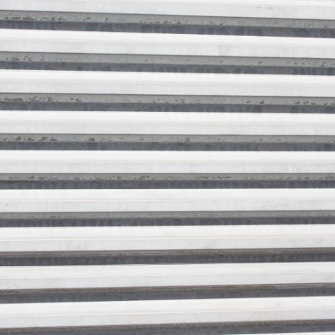  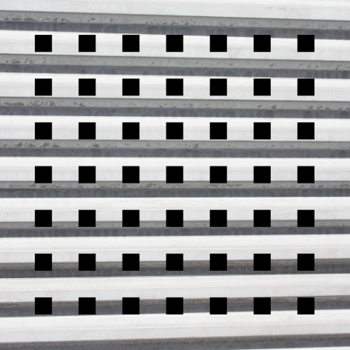

а б в

Пример. а - изображение №1; б - изображение №2; в - результат наложения двух изображений: изображение №2 на изображение №1.

3. Загрузить изображение **mas.png** и посчитать количество белых и черных пикселей. (Возможное использование команд length, find, max, min)

## Контрольные вопросы

1. Какие классы данных (форматы) представления пикселов изображения существуют?
2. Какие типы растровых изображений используются в пакете MatLab?
3. С  помощью какой  функции  можно  получить  информацию  о  раз‐ мере, типе изображения?
4. С  какими форматами  графических файлов можно  работать  в  системе MatLab?
5. С помощью каких функций можно прочитать изображение из файла на диске и записать изображение на диск?
6. Какие аргументы функции imshow изменяют контраст полутонового изображения при его выводе на экран?
7. Какие вы знаете функции преобразования типов изображений?